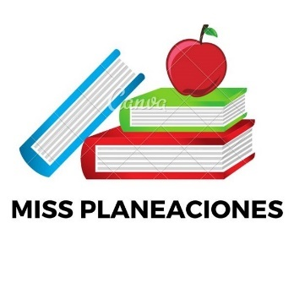
SEMANA DEL 27 DE SEPTIEMBRE AL 01 DE OCTUBRE DE 2021
ESCUELA PRIMARIA: ___________
TERCER GRADO
MAESTRO (A) : _________________

Modalidad: ( ) presencial ( )virtual
 | ASIGNATURA | APRENDIZAJE ESPERADO | ACTIVIDADES | Indicaciones del maestro según la nueva modalidad
LUNES | Educación Socioemocional | Reconoce y aprecia sus fortalezas, capacidad de aprender y superar retos. | Platicar con los alumnos la importancia de reconocer sus fortalezas así como las debilidades, con el fin de afrontarlas y mejorarlas.  Escribe 5 pensamientos negativos que haya tenido sobre ti y cámbialos por otros positivos que mejoren tu estado de ánimo.  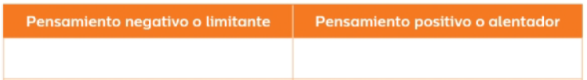
 | Ciencias Naturales | Argumenta la importancia del consumo diario de alimentos de los tres grupos representados en el Plato del Bien Comer y de agua simple potable para el crecimiento y el buen funcionamiento del cuerpo. | Explicar que tipo de nutrimentos tiene cada alimento, por ejemplo la naranja es rica en vitamina C.  Investiga y escribe en tu cuaderno:  ¿Cuáles son los nutrimentos que necesita mi cuerpo?  ¿Qué alimentos tienen más carbohidratos y grasas?  ¿En qué alimentos se hallan las vitaminas y minerales?  ¿En cuales se encuentran las proteínas?
 | Lengua materna | Identifica el uso de oraciones impersonales en los reglamentos y las emplea al redactar reglas. | Investigar y escribir en tu cuaderno:  ¿Que son las oraciones impersonales?  ¿Cómo puedes utilizar las oraciones impersonales en un reglamento?  Escribe tres reglas para tu biblioteca en forma impersonal.  Una vez terminada la actividad explicar a los alumnos para que se utilizan las oraciones impersonales y mencionar entre todos ejemplos.
 | Vida saludable | Consciencia de sí para la adquisición de estilos de vida saludable. | Comentar a manera de dialogo los alimentos saludables que son favoritos de los alumnos.  Observar el plato del buen comer y de cada sección escribe el nombre de tres alimentos que sean tus favoritos.  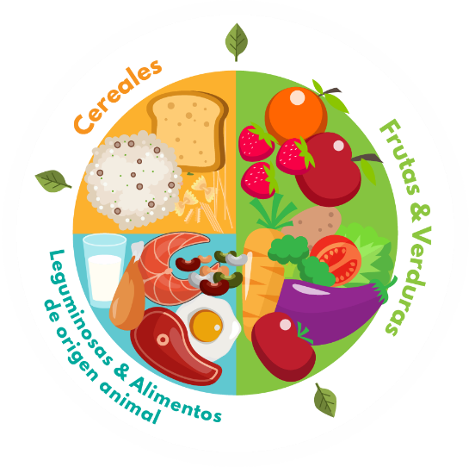

 | ASIGNATURA | APRENDIZAJE ESPERADO | ACTIVIDADES | Indicaciones del maestro según la nueva modalidad
MARTES | Lengua materna | Conoce las características y la función de los reglamentos y las emplea en la redacción del reglamento para la Biblioteca de Aula. | Analizar y comentar ejemplos de verbos imperativos.  Completar las oraciones en tu cuaderno con los verbos en modo imperativo.  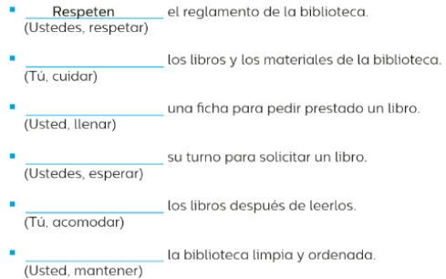  Leer la pagina 20 del libro de español.
 | Matemáticas | Uso de la descomposición de números en unidades, decenas, centenas y unidades de millar para resolver diversos problemas. | Escribir en tu cuaderno las cantidades de cajas y paquetes que se necesitan.  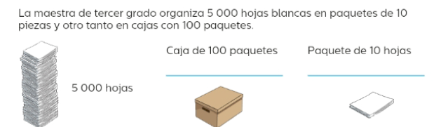
 | Formación cívica | Reconoce las capacidades y potencialidades personales que le dotan de singularidad, y que le ayudan a actuar con responsabilidad ante los retos de su entorno. | Responder las siguientes preguntas en el cuaderno:  ¿A qué persona admiras por lo que sabe hacer? ¿Por qué?  ¿Por qué es importante reconocer lo que hacemos bien?  Leer y analizar la pagina 13 y 14 de tu libro.
 | Ciencias Naturales | Argumenta la importancia del consumo diario de alimentos de los tres grupos representados en el Plato del Bien Comer y de agua simple potable para el crecimiento y el buen funcionamiento del cuerpo | Responder en el cuaderno:  ¿Para qué sirve tomar agua potable?  ¿Cuántos litros de agua debemos tomar al día?  ¿Qué pasa si no tomamos la suficiente agua potable?  Tachar las bebidas que debes evitar.
 | ASIGNATURA | APRENDIZAJE ESPERADO | ACTIVIDADES | Indicaciones del maestro según la nueva modalidad
MIÉRCOLES | Matemáticas | Uso de la descomposición de números en unidades, decenas, centenas y unidades de millar para resolver diversos problemas. | En el cuaderno anota los datos que faltan en la tabla.  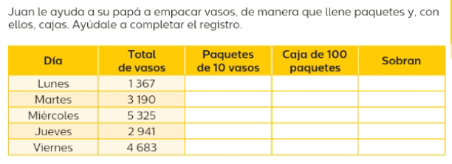
 | Ciencias Naturales | Argumenta la importancia del consumo diario de alimentos de los tres grupos representados en el Plato del Bien Comer y de agua simple potable para el crecimiento y el buen funcionamiento del cuerpo. | Dibujar la jarra del buen beber en tu cuaderno:  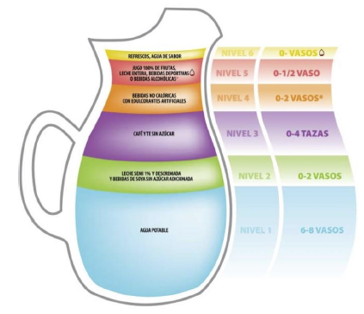
 | Lengua materna | Participa en la realización de tareas conjuntas: proporciona ideas, colabora con otros y cumple con los acuerdos establecidos en el grupo. | Las normas de convivencia son importante para mantener la armonía en el salón de clases y en cualquier otro lugar.  Escribir 5 normas de convivencia para tus clases con su dibujo cada una de ellas.  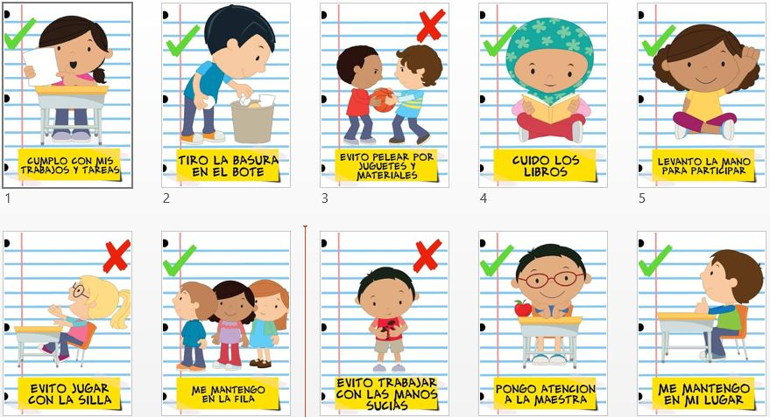
 | Cívica y Ética | Reconoce las capacidades y potencialidades personales que le dotan de singularidad, y que le ayudan a actuar con responsabilidad ante los retos de su entorno. | En tu cuaderno realizar la siguiente actividad:  - Traza el contorno de tu mano.  - Escribe tu nombre en el centro.  - Piensa en actividades que sabes hacer muy bien, escríbelas en cada dedo de tu mano. Es lo que te hace diferente a los demás.  Analiza la pagina 15 de tu libro de formación cívica.
 | ASIGNATURA | APRENDIZAJE ESPERADO | ACTIVIDADES | Indicaciones del maestro según la nueva modalidad
JUEVES | Ciencias Naturales | Argumenta la importancia del consumo diario de alimentos de los tres grupos representados en el Plato del Bien Comer y de agua simple potable para el crecimiento y el buen funcionamiento del cuerpo | Como conclusión responder las siguientes preguntas:  ¿Cómo consideras que es tu alimentación?  ¿Cómo podrías mejorarla?  ¿Con que bebidas ingieres tus alimentos?  Proponte una meta para mejorar tu vida saludable.  Escríbela en tu cuaderno. | .
 | Matemáticas | Uso de la descomposición de números en unidades, decenas, centenas y unidades de millar para resolver diversos problemas. | Elaborar en el cuaderno fichas de colores para jugar a formar cantidades, las azules serán las unidades, las rojas las decenas, las amarillas las centenas y las verdad las unidades de millar.  - 2123  - 6367  - 5213  - 1111  - 987  - 3452
 | Lengua materna | Conoce la estructura de un texto expositivo y la emplea al redactar un reporte. | Responder las siguientes preguntas en la libreta:  ¿Te gusta exponer?  ¿Sabes que son los textos expositivos?  ¿Qué se necesita para realizar una buena exposición?  Menciona 3 temas que te gustaría exponer en clase.
 | ASIGNATURA | APRENDIZAJE ESPERADO | ACTIVIDADES | Indicaciones del maestro según la nueva modalidad
VIERNES | Matemáticas | Uso de la descomposición de números en unidades, decenas, centenas y unidades de millar para resolver diversos problemas. | Ordenar los siguientes grupos de números en tu cuaderno según se indica:  De menor a mayor: 54 , 23, 67, 89, 603, 74, 77, 233 49, 98, 657, 55, 78, 13, 20, 87, 410, 33.  De mayor a menor: 37, 789, 982, 32, 446, 69, 78, 67, 13, 34, 67, 655, 09, 46, 91, 11, 36.
 | Educación Socioemocional | Evalúa la pertinencia de experimentar las distintas formas de expresión emocional en diversos contextos. | Platicar con los alumnos la importancia de saber controlar las emociones, subrayar las acciones que pueden calmarte durante una situación estresante.  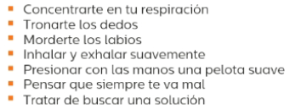
 | Vida Saludable | Consciencia de sí para la adquisición de estilos de vida saludable. | Escribir un pequeño cartel en el cuaderno invitando a la gente a llevar un estilo de vida saludable.

MISS PLANEACIONES
Si te gustan nuestras planeaciones regalanos un like en nuestra pagina de Facebook.
https://www.facebook.com/Miss-Planeaciones-100780128994508/

